- 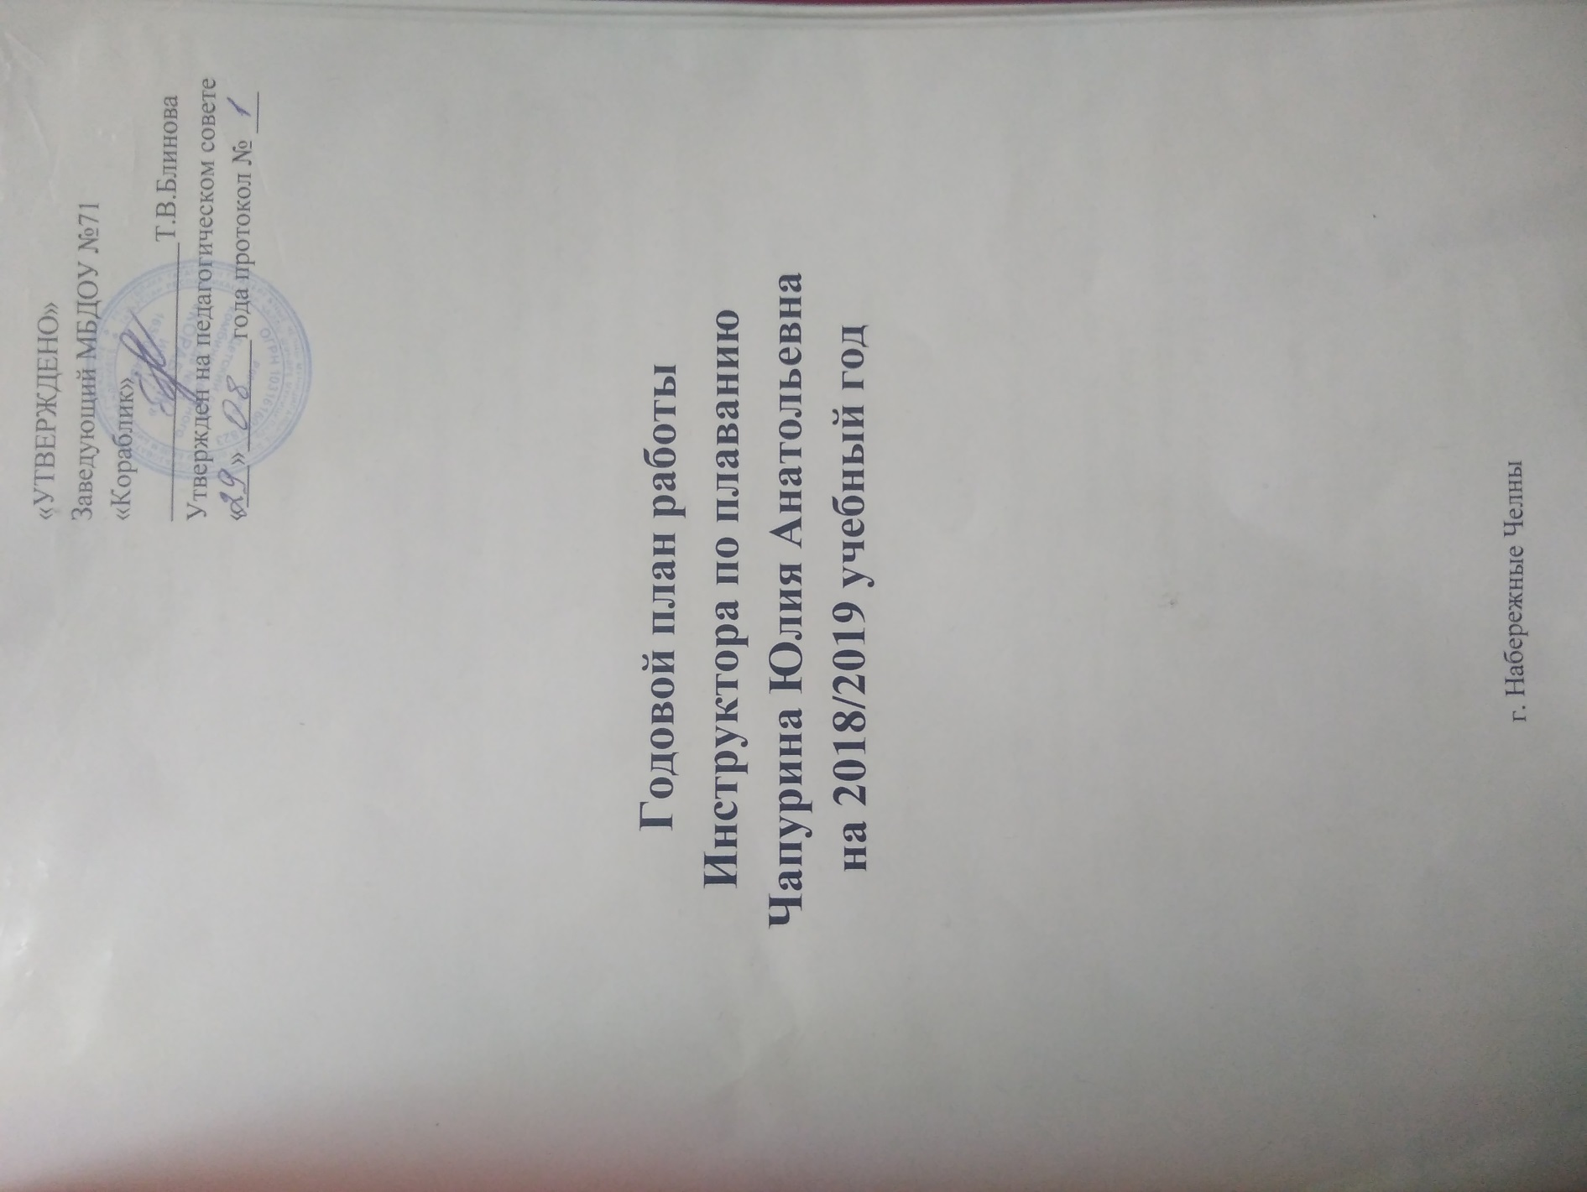Основные цели и задачи.
Цель:
Укрепление и охрана здоровья детей, создание условий для системного закаливания организма.
Задачи:
- Формирование основных видов движений, разучивание элементарных плавательных движений на воде.
- Развитие физических качеств (выносливости, силы, скорости, координационных способностей).
- Совершенствование силовых и скоростных плавательных навыков.

Организованная образовательная деятельность состоит из трех частей
- Водная часть.
- Основная часть.
- Заключительная часть.
№п/п | Мероприятия | Ответственные | Сроки
I. | Учебно-методическая работа:  1 .Диагностика плавательных способностей.  2-Учебные занятия по обучению плаванию. | Инструктор по плаванию.  Чапурина Ю.А. | Октябрь, январь, апрель.  В течение года.
II. | Физкультурно-оздоровительная работа:  1-Использование упражнений на дыхание: выдохи сериями, медленный выдох, выдох через  нос, задержка дыхания в воде (в играх и игровых упражнениях);  2-Профилактика плоскостопия и нарушения осанки средствами специальных упражнений на суше  (хождение по специальной дорожке) и в воде у  детей старших и подготовительных групп ( руки- брасс, кроль);  3-Использование плавания в ластах, аэробики, комбинированного плавания. | Инструктор по плаванию.  Чапурина Ю.А.  Инструктор по плаванию.  Чапурина Ю.А.  Инструктор по плаванию.  Чапурина Ю.А. | В течение года.  Январь - май.  Февраль - май.
III. | Организация мероприятий на воде:  Развлечения:  1-Веселые ласты (старшая группа 7)  2-«Водолазы» (старшая группа 10)  3-«Подводный мир» (средняя группа 2)  4-«Водные гонки» (подготовительные группы 3,9.)  5-« Праздник на воде «Морские котики»  6—«В гостях у Су анасы» старшие группы 4(лог)  7- «Водные эстафеты»(среди подготовительных групп 6,11.(лог)  8-Развлечение посвященное «9 МАЯ» (старшая групп 10)  9-«море по колено »(вторые младшие группы 5.8 | Инструктор по плаванию.  Чапурина Ю.А. | Октябрь  Ноябрь  Декабрь  Январь  Февраль  Март  Апрель  Май  Май
IV. | Работа с педагогами:  - Консультация «Учимся правильно дышать»  - Консультация «Организация двигательного режима в воде»  - Консультация «Профилактика ОДА»  Индивидуальные консультации с молодыми педагогами. | Инструктор по плаванию.  Чапурина Ю.А. | В течение года
V. | Работа с родителями:  - Консультации:  -«Закаливание детей дома»  - «Солнце, воздух и вода наши лучшие друзья»  - «Учимся плавать играя»  - «Польза плавания».  - Дни открытых дверей:  - открытые занятия для родителей.  - Посещение групповых родительских собраний:  - «Задачи обучения плаванию в возрастных группах»;  - «Результаты и достижения детей».  - Индивидуальные беседы, консультации.  - Провести анкетирование с родителями: «Отношение ребенка к воде». | Инструктор по плаванию.  Чапурина Ю.А.  Инструктор по плаванию.  Чапурина Ю.А.  Педагоги групп | В течение года  Май  В течение года  Сентябрь
VI. | Выполнение Закона «О государственных языках РТ и других языках РТ»  словарный минимум для детей, обучающихся татарскому языку по учебно-методическому комплекту (УМК), 4-5 лет  Физическое развитие:  -Разучивание народных игр  -Проведение физкультурных развлечений с использованием народных игр | Педагоги ДОУ  Инстр-р по плаванию Педагоги групп | ежедневно  В течение года
 | Повышение уровня квалификации:  - Самообразование по теме: «Подвижные игры в воде».  Выступления на семинарах и конференциях города и региона. | Инструктор по плаванию.  Чапурина Ю.А. | В течение года.  В течение года.
 | Информационно-методическая работа:  - Приобрести новое спортивное оборудование (разноцветные шарики, ведерки, массажные мячи);  Изготовление из бросового материала плавучих игрушек | Инструктор по плаванию.  Чапурина Ю.А. | Май  Январь

